图形的运动
初一（5） 陈东辉
教学目标：
1、通过观察实践，了解平面图形如何通过旋转变化成立体图形，了解点动成线、线动成面、面动成体的的原理。
2、通过图形的变换，初步探索图形之间的变换关系，培养空间观念；
3、经历“观察——思考——探究——实践——操作”的过程，培养观察、分析问题以及认识美、欣赏美、创造美的能力。
教学重点：平面图形通过旋转而形成立体图形，简单图形拼成复杂的图形。
教学难点：渗透转化思想，培养空间想象能力。
教学过程：
一、创设情境
1、看图(1) 漆黑的夜空，流星划过。
(2) 雷达扫描
2、思考再操作：
长方形纸绕它的一条边旋转1周；直角三角尺绕它的一条直角边旋转1周； 一枚硬币在桌面上竖直快速旋转；
它们分别形成怎样的几何体呢？有何感想
练习：
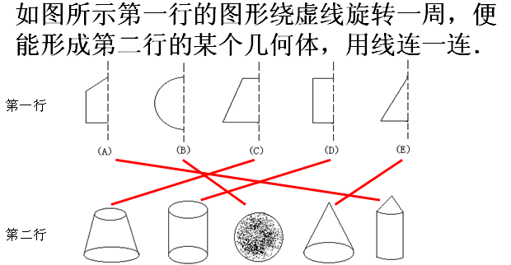
二、揭题亮标
三、活动探究
活动：
（1）下图沿点划线折叠后形成怎样的图形？请试着画出来。
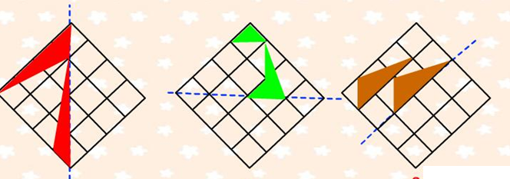
（2）下图是由图“回”向右平移而成，将图沿虚线剪开。
a.怎样改变这两部分图形的位置就能得到图，你还能得到什么样的图案；
b.画出图（1）虚线下半部向右平移动4格后所得到的图形。
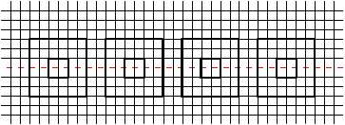
(1)
（3）如何将直角三角尺由图（1）的位置旋转到图（2）与图（3）？
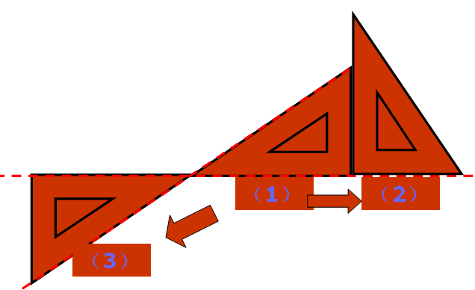
练习：你能说出下面的图案是怎样形成的吗？
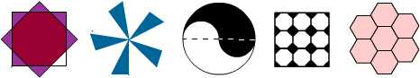
强调：图形变化的方法有：平移、旋转、翻折。
四、探究
1、两块相同的直角三角板的相等的边拼在一起，能拼出几种不同的平面图形？说出图形名称。

等腰三角形 平行四边形 等腰三角形 长方形 筝形 平行边形
2、如果把下列直角三角形和直角梯形相等的边拼在一起，可以拼出几个不同的平面图形？(备选)
1
2
2
1
2

五、课堂小结

